Leitfaden für die Lehrerfortbildung
Modul 6: Am vorwissen der Schüler anknüpfen

Einleitung:
Im Unterricht zum Forschenden Lernen gehen wir davon aus, dass die SchülerInnen nicht als `unbeschriebenes Blatt` vor uns sitzen, sondern als aktiv mitdenkende junge Menschen, die schon eine Bandbreite an Fähigkeiten und Konzepten mitbringen. Forschungsergebnisse bestätigen, dass der Unterricht viel effektiver ist, wenn vorher Gelerntes festgestellt und genutzt wird, um den darauf folgenden Unterricht an die Lernbedürfnisse der SchülerInnen anzupassen (Black & Wiliam, 1998).
Das Vorwissen kann durch eine beliebige Aufgabe aufgedeckt werden, bei der es um Verständnis und Argumentation geht. Das Vorwissen kann auch in Form einer einzigen Frage getestet werden, die zu Beginn der Stunde gestellt wird und eine große Bandbreite an Erklärungen hervorlockt, die anschließend diskutiert werden.

In diesem Modul werden verschiedene Wege in Betracht gezogen, wie dies umgesetzt werden kann.

Es geht um folgende Fragen:
- Wie können mathematische Probleme zur Beurteilung von Schülern genutzt werden?
- Wie kann diese Art von Beurteilung das Lernen begünstigen?
- Welche Arten von Feedback sind hilfreich für SchülerInnen, welche nicht?
- Wie können SchülerInnen in den Beurteilungsprozess involviert werden?

Inhaltsverzeichnis

Aktivität A: Einführung in die lernbegleitende Diagnose 2
Aktivität B: Selbsterfahrungen von Lehrerinnen mit lernbegleitender Diagnose 3
Aktivität C: Prinzipien der lernbegleitenden Diagnose 5
Aktivität D: Analyse von Schülerantworten zu Problemlöseaufgaben 7
Aktivität E: Analyse von Schülerantworten zu konzeptorientierten Aufgaben 9
Aktivität F: Beobachtung der lernbegleitenden Diagnose im Einsatz 11
Aktivität G: Unterrichtsplan und Reflexion einer Stunde 12
Aktivität H: Die Wirkung von Feedback auf den Lernprozess der Schülerinnen 13
Empfohlene Literaturhinweise 15

Anmerkung: ©Centre for Research in Mathematics Education, University of Nottingham, England
Dieses Material wurde für PRIMAS angepasst: Swan, M; Pead, D (2008). Professional development resources. Bowland Maths Key Stage 3, Bowland Trust/ Department for Children, Schools and Families. In England online verfügbar unter: http://www.bowlandmaths.org.uk Veröffentlichung erlaubt durch Bowland Trust.

Aktivität A:
Einführung in die Lernbegleitende Diagnose

Minimal benötigte Zeit: 10 Minuten.

Die verschiedenen Formen und Absichten von Diagnose.

Laden Sie die TeilnehmerInnen zur Diskussion folgender Themen ein:

- Warum bewerten Sie SchülerInnen?
- Welchen unterschiedlichen Zwecken dient Ihre Diagnose? Listen Sie diese auf.

Wahrscheinlich enthält die Liste folgende Gründe: Schwierigkeiten diagnostizieren; Erfolge feiern; Motivation; Selektion; Aufzeichnung der Fortschritte für Eltern und Lehrkraft; Diagnose von Unterrichtsmethoden.

Zusammenfassend hat die Bewertung von Schülern v. a. zwei Hauptfunktionen:
- Summative Beurteilung – Erfassung und Dokumentation der Gesamtleistung am Ende des (Schul-) Jahres - für die Versetzung sowie als Zeugnis. Deshalb sind die meisten Tests und Prüfungen für diesen Zweck konzipiert. Weiterhin wird die summative Beurteilung für die Evaluation der Effektivität bestimmter Kurse, Lehrmethoden oder sogar Institutionen verwendet.
- Lernbegleitende Beurteilung – Feststellung der Leistungen und Schwierigkeiten zu Beginn oder während des Schuljahres, sodass LehrerIn und SchülerIn angemessen daran anknüpfen können. Diese Art von Diagnose ist Teil des eigentlichen Lernprozesses.

Das Potenzial lernbegleitender Diagnose für ein besseres Lernen nutzen!

An dieser Stelle sollen Forschungsergebnisse erwähnt werden, bei denen es um die lernbegleitende Diagnose ging. Zusammengefasst wurden diese von Black und Wiliam in verschiedenen Veröffentlichungen für LehrerInnen, von denen die meisten im Internet kostenlos zum Download bereitstehen. Die Wissenschaftler gingen der Frage nach, ob eine Verbesserung der lernbegleitenden Diagnose zu einem besseren Lernen führte oder nicht. “Wir haben viele Bücher durchgesehen und neun Jahre lang mehr als 160 Zeitschriften sowie frühere Forschungsergebnisse durchstöbert. Dieses Vorgehen brachte uns dazu, 580 Artikel bzw. Kapitel durchzuarbeiten. Anschließend schrieben wir unter Verwendung von 250 Quellen eine Besprechung. Wirklich alle… Untersuchungen zeigten, dass… die Stärkung… der lernbegleitenden Diagnose zu bedeutenden, oft substanziellen Lernzuwächsen führte. Und diese Untersuchungen umfassen Jahre und beziehen sich auf verschiedene Schulfächer sowie verschiedene Länder…” (Black and Wiliam, 1998).

In diesem Modul soll die Implementierung der lernbegleitenden Diagnose auf der Grundlage dieser und weiterer Forschungsliteratur untersucht werden. In einem weiteren Modul wird es um die Rolle der Selbst- und Fremdbewertung gehen.

Aktivität B:
selbsterfahrungen von Lehrerinnen mit lernbegleitender Diagnose

Minimal benötigte Zeit: 10 Minuten.
Was wissen LehrerInnen über ihre SchülerInnen und welche Maßnahmen ergreifen sie konsequenterweise?

Fordern Sie die Teilnehmenden auf, in Partnerarbeit folgende Fragen zu betrachten.

- Denken Sie an zwei SchülerInnen aus Ihrer Klasse, an einen sehr starken und einen sehr schwachen Schüler. Beschreiben Sie sich gegenseitig so detailliert wie möglich die jeweiligen Stärken bzw. Schwierigkeiten dieser SchülerInnen.
- Wie sind Sie auf diese Stärken bzw. Schwächen aufmerksam geworden? Auf welcher Grundlage basieren Ihre Urteile? Testergebnisse? Mündliche Mitarbeit während der Stunden? Beobachtung der SchülerInnen bei der Arbeit? Schriftliche Arbeiten?
- Auf welche Art und Weise beeinflussen Ihre Schülerbeurteilungen die Planung Ihrer Unterrichtsstunden? Nennen Sie Beispiele.

Auf welche Schwierigkeiten treffen die LehrerInnen an dieser Stelle?

Geben Sie jedem eine Kopie des Handout 1: Schwierigkeiten bei der lernbegleitenden Diagnose.
- Inwieweit sind die Kritikpunkte auf dem Handout auch in Ihrem Kontext gültig?
- Falls es einige sind, wie könnte man dann damit umgehen?

Handout 1 :
Schwierigkeiten bei der lernbegleitenden Diagnose
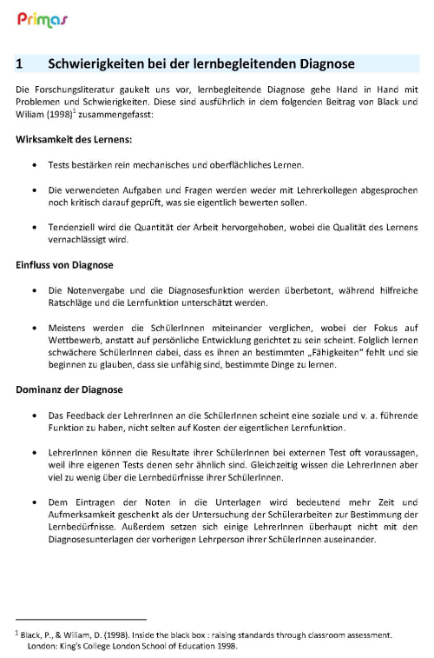

Aktivität C:
Prinzipien der lernbegleitenden Diagnose

Minimal benötigte Zeit: 20 Minuten.
Geben Sie jedem eine Kopie des Handout 2. Die dort vorgestellten Ideen sind alle den Forschungsergebnissen zur lernbegleitenden Diagnose entnommen.
- Behalten Sie die Schwierigkeiten, die Sie in Aktivität 2 diskutiert haben, im Hinterkopf und überlegen Sie sich, wie Sie die Umsetzung der lernbegleitenden Diagnose verbessern könnten.
- Diskutieren Sie die Prinzipien, die in Handout 2 skizziert wurden.
  - Welche davon verwenden Sie zurzeit in Ihrem eigenen Unterricht?
  - Welche finden Sie am schwierigsten? Warum?
- Welche weiteren Grundsätze sind wichtig?
Kopien von Handout 3.
"Sie sagen uns, wir sollen unsere SchülerInnen beurteilen, aber wie kann denn eine beschäftigte Lehrkraft wissen, was in den Köpfen der 30 verschiedenen SchülerInnen vorgeht?"  - Was würden Sie diesem Lehrer antworten?  - Welche Strategien verwenden Sie, um herauszufinden, was Ihre SchülerInnen während der Stunde denken?  - Diskutieren Sie die beiden Vorschläge in Handout 3 und sehen Sie sich die Filme dazu an.  - Schlagen Sie weitere Strategien vor, das Denken der SchülerInnen ersichtlicher zu machen. | 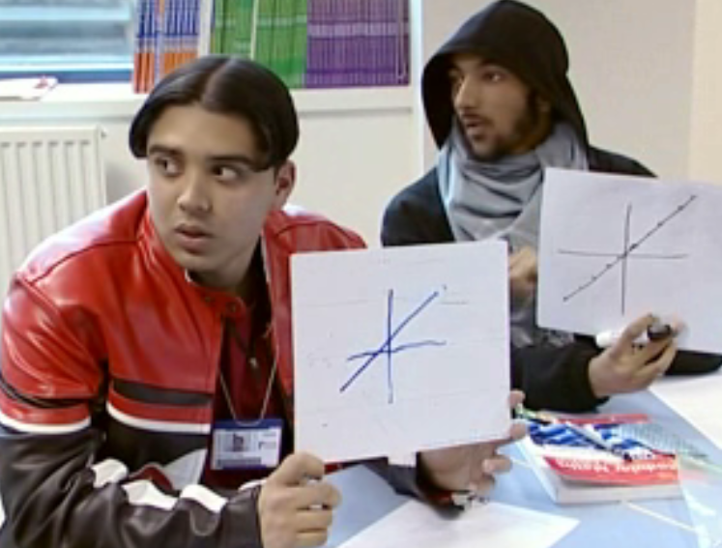

Die beiden Strategien, die im Handout 3 beschrieben und in den zugehörigen Filmen veranschaulicht werden, könnten helfen, das Schülerdenken “sichtbarer“ zu machen.

Mini-Whiteboards sind aus folgenden Gründen ein unabdingbares Hilfsmittel:
- Wenn die SchülerInnen ihre Ideen hochhalten, kann die Lehrperson auf einen Blick sehen, was jede(r) einzelne Schüler denkt.
- Während der Diskussionen im Plenum kann die Lehrperson weiterführende Fragen stellen, die sich an alle richten(z. B.: ‘Zeig mir ein Beispiel für....’).
- Sie ermöglichen es den SchülerInnen, gleichzeitig sich gegenseitig und der Lehrkraft eine Bandbreite von Antworten in geschriebener oder gemalter Form zu präsentieren.

Auch Poster sind eine aussagekräftige Option, den SchülerInnen dabei zu helfen, ihr Denken offenzulegen. Es geht nicht darum, glänzende, komplette oder besonders attraktive Produkte abzuliefern, vielmehr sollten die Poster als Dokumentation der Arbeit gesehen werden. Vielleicht ist für SchülerInnen der einfachste Weg, ein Poster zu verwenden, die gemeinsame Arbeit an einem Problem, wobei die Gedankengänge Schritt für Schritt auf dem Poster erklärt werden müssen. Eine weitere Variante für die Arbeit mit Postern ist, herauszufinden, was die SchülerInnen schon zu einem Thema wissen. In dem Schaubild auf dem Handout 2 fordert die Lehrperson die SchülerInnen auf, alles aufzuschreiben, was ihnen zu y=2x-6 einfällt. Das Schaubild wurde an der Tafel von der gesamten Klasse entwickelt. Danach wurde allen SchülerInnen eine Anzahl an Gleichungen gegeben (der Schwierigkeitsgrad wurde angemessen variiert) und dazu aufgefordert, ihr eigenes Poster herzustellen. Die Diskussion ermöglichte es der Lehrkraft, zu beurteilen, wie viel die SchülerInnen schon über Gleichungen wissen und inwieweit sie Ideen verknüpfen können.

Handout 2:
Prinzipien der lernbegleitenden Diagnose

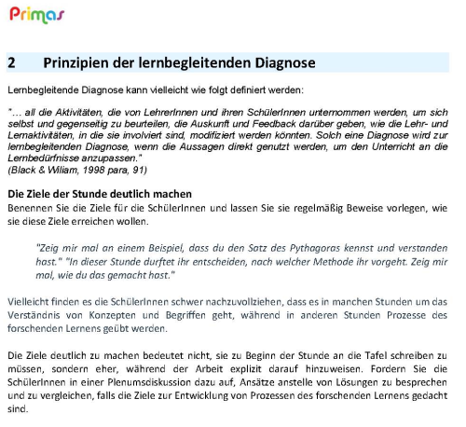

Handout 3:
Argumentationen transparent machen

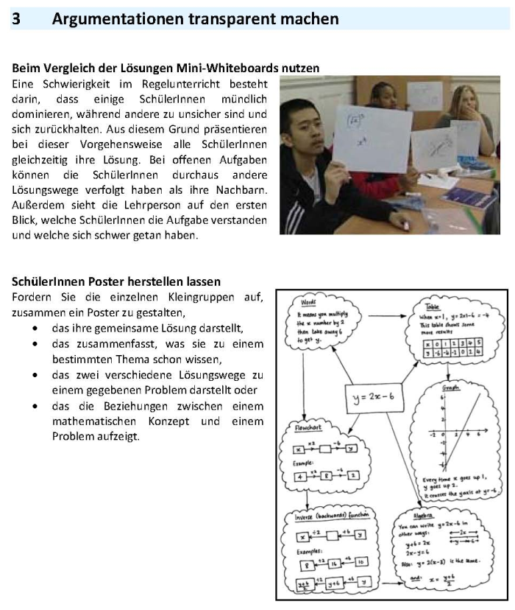

Aktivität D:
Analyse von Schülerantworten zu problemlöseaufgaben
Minimal benötigte Zeit: 20 Minuten.

Handout 4 zeigt drei Problemlöseaufgaben mit je vier Schülerantworten.
Die Aufgaben heißen: Bäume zählen, Katzen und Katzenjunge, Überwachungskameras.

- Sehen Sie sich alle Aufgaben an und entscheiden Sie sich anschließend für eine, die passend sein könnte für eine Klasse, die Sie bald unterrichten werden. Falls Sie als Gruppe an diesem Modul arbeiten, ist es hilfreich, wenn alle Teilnehmenden dasselbe Problem wählen, da dies die anschließende Diskussion vereinfacht.

- Betrachten Sie die vier Schülerlösungen. Was sagen die jeweiligen Antworten über die Fähigkeit der Nutzung folgender Verfahren aus: Darstellung, Analyse, Interpretation und Evaluation, Kommunikation und Reflexion?

Handout 5 enthält einige Bemerkungen zu den Schülerantworten zu jeder Aufgabe.

- Welche Rückmeldung würden Sie den SchülerInnen geben, um sie bei der Verbesserung ihrer Lösungen zu unterstützen (wenn Sie die Lehrkraft wären)? Versuchen Sie, diese Unterstützung in Form von Fragen, die Sie der Klasse stellen könnten, festzuhalten. Vielleicht hilft es Ihnen, sich dabei auf die allgemeinen Fragen von Handout 6 zu beziehen.  - Sehen Sie sich das Video der LehrerInnen an, die diskutieren, welche Rückmeldung sie gegeben haben. | 

Handout 4:  Aufgaben zur Diagnose und ausgewählte Antworten  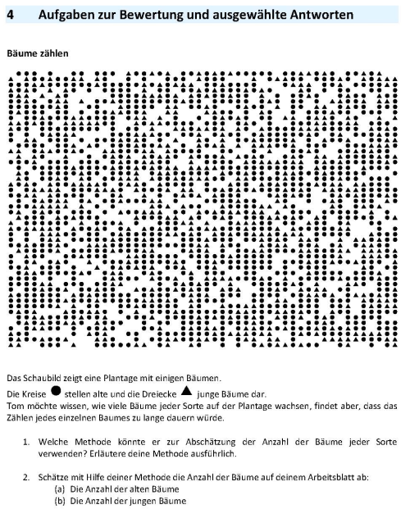 | Handout 5:  Schülerantworten durch Rückfragen weiter ausbauen  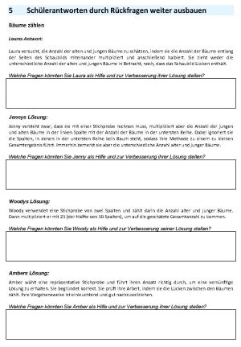

Handout 6:
Vorschläge für Rückfragen

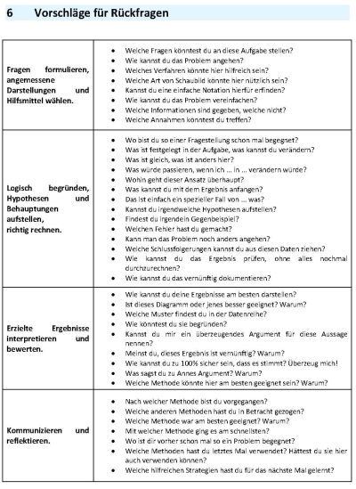

Aktivität E:
Analyse von schülerantworten zu konzeptorientierten aufgaben
Minimal benötigte Zeit: 20 Minuten.

Auf dem Handout 7 sind vier mathematische Aufgaben und jeweils einige ausgewählte Schülerantworten dazu dargestellt.
Fordern Sie die Teilnehmenden dazu auf, die Antworten zu beurteilen und versuchen Sie dabei herauszufinden, welche Argumentation den Antworten jeweils zugrunde liegt.

- Was scheint der Schüler verstanden zu haben? Wie können Sie das belegen?
- Listen Sie die erkennbaren Fehler und Schwierigkeiten zu jeder Schülerantwort auf.
- Versuchen Sie die Denkweise hinter jedem Fehler nachzuvollziehen.
- Welche Rückmeldung würden Sie den einzelnen SchülerInnen geben?

Es gibt zwei übliche Wege, auf die Fehler und Fehlkonzepte von SchülerInnen zu reagieren:
(i) Vermeide sie, wo immer es möglich ist: "Wenn ich meine SchülerInnen schon vor typischen Fehlern warne, treten sie seltener auf. Vorsorge ist besser als Nachsorge."
(ii) Verwende sie als Lerngelegenheit: "Ich ermutige meine SchülerInnen, Fehler zu machen und aus ihnen zu lernen.
- Was meinen Sie?

Die routinemäßige Übung an Standardaufgaben hilft den SchülerInnen wenig dabei, Fehler und Fehlkonzepte in Mathematik zu überwinden. Dies ist insbesondere dann der Fall, wenn LehrerInnen Schwierigkeiten zu vermeiden versuchen, indem sie jede Stunde mit Erläuterungen und Veranschaulichungen beginnen und dazu bewertete Fragen stellen.

Handout 8 beinhaltet einen kurzen Überblick über die Forschungsfragen von Askew und Wiliam. Beschrieben werden die Forschungsergebnisse, die zusammenfassen, wie in den letzten 30 Jahren in Großbritannien mit Fehlern und Schwierigkeiten von SchülerInnen umgegangen wurde.

Wie geht es den LehrerInnen mit den Dilemmasituationen, die dort vorgestellt werden?
- gibt es Beispiele, die zeigen, wann Regeln nicht funktionieren?
- teilen die LehrerInnen die Sichtweise, dass es kontraproduktiv ist, einfache Beispiele vor komplexeren Beispielen zu bearbeiten?

Handout 7:
Aufgaben zur Diagnose und ausgewählte Antworten

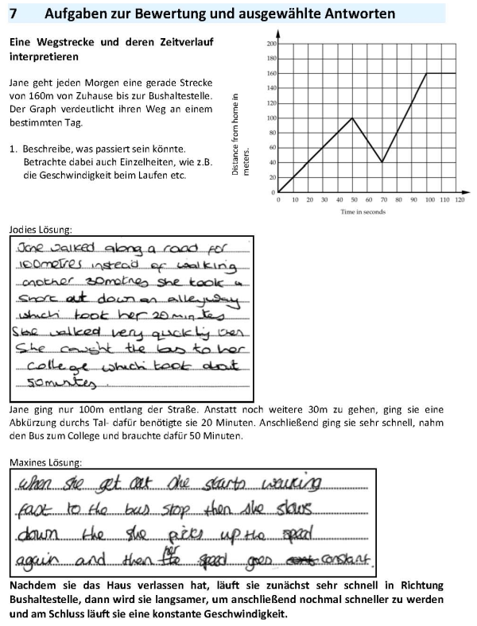

Aktivität F:
beobachtung der lernbegleitenden Diagnose im einsatz

Benötigte Zeit: 15 Minuten.
Für diese Aktivität sehen Sie sich die Videoausschnitte von Andrew, Dominic und Amy an, die erforschen, wie lernbegleitende Beurteilung genutzt werden könnte, um das Lernen der SchülerInnen zu begünstigen. Sie verwenden dazu die drei Aufgaben aus der Aktivität D.

In einer vorherigen Stunde hatten die LehrerInnen ihre SchülerInnen aufgefordert, sich auf andere Plätze zu setzen und die Aufgaben individuell und ohne Hilfe zu lösen zu versuchen. Anschließend sammelten sie die Schülerantworten ein, beurteilten die Arbeit qualitativ und bereiteten ein schriftliches Feedback in Form von Fragen vor. Die Ausschnitte, die Sie gleich sehen werden, wurden in der darauffolgenden Stunde aufgenommen. Die SchülerInnen sitzen wieder an ihren gewöhnlichen Plätzen und die meisten von ihnen haben nicht dieselbe Lösung wie ihr Partner/ ihre Partnerin.

Sehen Sie sich das Video an und überlegen Sie:  - Welche verschiedenen Arten von Diagnose finden Sie?  - Welche Absicht verfolgen die einzelnen Diagnosen?  - Was lernen die SchülerInnen, was die LehrerInnen? | 
Im Video werden Sie folgendes sehen:
- Andrew, der erforscht, wie die SchülerInnen auf seine Rückmeldung zu dem Problem “Bäume zählen” reagieren;
- Amy, die einzelnen SchülerInnen zuhört und sie befragt, während sie erzählen, wie sie ihre gemeinsame Lösung zum dem Problem “Überwachungskamera” erarbeitet haben ;
- Dominic, der den Präsentationen seiner SchülerInnen zuhört, die ihre Vorgehensweisen und Argumentationen zum dem Problem “Katzen und Katzenjunge“ vorstellen;
- Amy, die ihre Stunde damit schließt, ihre SchülerInnen zu befragen, wie sie die Rückmeldung zur Verbesserung ihrer Arbeit genutzt haben.

Aktivität G:
unterrichtsplan und reflexion einer stunde

Minimal benötigte Zeit: 30 Minuten vor der eigentlichen Stunde
20 Minuten für die Beurteilung vor der Stunde
30 Minuten zur Vorbereitung des Feedbacks 60 Minuten für die Stunde an sich 15 Minuten für die Berichterstattung

Die Unterrichtsstunde planen
Planen Sie eine eigene Stunde zu einer der Aufgabenstellungen.  - Planen Sie Zeit ein, in der die SchülerInnen allein versuchen, das Problem zu bearbeiten.  - Überlegen Sie, wie Sie die Arbeit bewerten, geben Sie Feedback, knüpfen Sie in der folgenden Stunde daran an.  - Sammeln Sie ausgewählte Schülerarbeiten ein, um zu sehen, wie sich ihr Denken verändert hat. Diese werden in der folgenden Stunde diskutiert.  Als Hilfe für Ihre Planung können Sie vorher das 10- minütige Video ansehen, dass Andrew zeigt, der Unterricht zu dem Problem Bäume zählen hält (vgl. Aktivität D). Er hält sich an den Unterrichtsplan im Handout 9. |   Andrews Unterricht

Die Struktur der Aktivitäten im Handout 9 sieht folgendermaßen aus:  - Geben Sie den SchülerInnen das Problem vor der Stunde und fordern Sie sie auf, es zu versuchen. (20 Minuten)  - Sammeln Sie die Arbeit ein und bereiten Sie konstruktives, qualitatives Feedback dazu vor.  - Führen Sie das Problem in der folgenden Stunde erneut in der Klasse ein. (5 Minuten)  - Die SchülerInnen arbeiten einzeln mit ihrem Feedback und antworten auf dem Mini- Whiteboard. (5 Minuten)  - Die SchülerInnen arbeiten zu zweit an der Verbesserung ihrer Lösungen. (10 Minuten)  - Die SchülerInnen besprechen die Ansätze im Plenum. (15 Minuten)  - Die SchülerInnen arbeiten weiter an dem Problem oder weiterführenden Aufgaben. (20 Minuten) | Handout 9: Ein Unterrichtsentwurf zur lernbegleitenden Diagnose

Reflexion zur Stunde
Reflektieren Sie Ihre Stunde mit einer Gruppe von KollegInnen, nachdem Sie sie gehalten haben.
Besprechen Sie nacheinander die verschiedenen Diagnosestrategien, die Sie verwendet haben.
- Wie haben Sie Hinweise Ihrer SchülerInnen gesammelt und bewertet?
- Was haben Sie davon gelernt?
- Wie haben die SchülerInnen von der darauffolgenden Stunde gelernt?
- Welche Schlussfolgerungen ziehen Sie daraus für Ihre weiteren Mathematikstunden?

Aktivität H:
die wirkung von feedback auf den lernprozess der schülerinnen

Benötigte Zeit: 20 Minuten.
Bisher haben wir uns bei der Bereitstellung von Feedback für die SchülerInnen auf die Lehrerrolle konzentriert. Bei dieser Aktivität betrachten wir nun verschiedene Arten von Feedback, den jeweiligen Nutzen für die Lernenden und den Einfluss des Feedbacks auf das Lernen.
Sehen Sie sich das Video von Andrews SchülerInnen an, die den Einfluss von Feedback auf ihren Lernprozess diskutieren.  Welche der Bemerkungen fallen Ihnen als besonders scharfsinnig oder wichtig auf?  Welche Schlussfolgerungen können wir aus ihren Bemerkungen ziehen? | 

Im Handout 10 werden einige Forschungsergebnisse von Black und Wiliam (1998) dargestellt. Es geht dabei um den jeweiligen relativen Wert der verschiedenen Formen der Rückmeldung an die SchülerInnen. Insbesondere werden die Auswirkungen eines quantitativen Feedbacks (Noten, Niveaustufen, Rankings) mit denen des qualitativen Feedbacks (spezifisch, mit Blick auf den Inhalt) verglichen.

Vergleichen Sie die Schülerbemerkungen mit den Zitaten aus der Forschungsliteratur (Handout 9).

Zur Gefahr, die von der Notengebung, Belohnungssystemen und Rankings ausgeht
- Welche Auswirkungen hat dies auf Ihre Praxis?
- Was würde passieren, wenn Sie keine Noten mehr gäben?
- Warum widerstrebt dieser Wandel so vielen LehrerInnen?

Der Vorteil des eindeutigen, spezifischen und inhaltsbezogenen Feedbacks
- Welche Auswirkungen hat dies auf Ihre Praxis?
- Nimmt diese Art von Feedback zwangsläufig mehr Zeit in Anspruch?

Forschungsergebnisse belegen, dass die SchülerInnen am meisten von jenem Feedback profitieren, das: • sich auf die Aufgabe konzentriert, anstatt auf Noten oder Punkte.
• detailliert ist, anstatt zu allgemein.
• erklärt, warum etwas falsch oder richtig ist.
• mit den Zielen in Verbindung steht.
• deutlich macht, was erreicht wurde und was nicht.
• Vorschläge macht, wie der/ die Lernende weiter fortfahren kann.
• spezielle Strategien zur Verbesserung der Lösung anbietet.

Beenden Sie dieses Modul, indem Sie Wege diskutieren, wie Sie in Ihrem Mathematikunterricht anwenden können, was Sie in dem PD Modul gelernt haben.
- Wie könnten Sie die SchülerInnen in den Prozess der Verbesserung ihrer Beurteilungspraxis involvieren?

Handout 10:
Die Wirkung von Feedback auf das Lernen von SchülerInnen

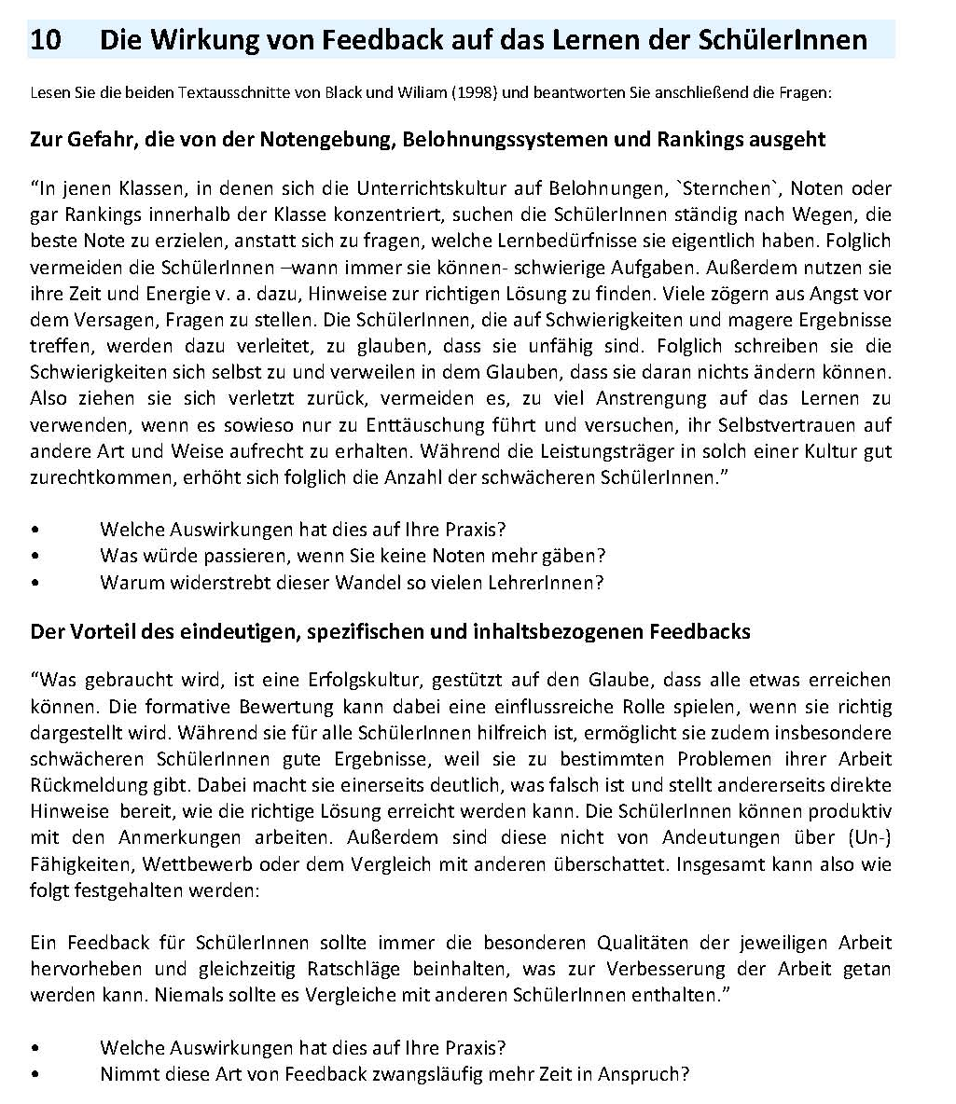

Empfohlene Literaturhinweise

Black, P., & Wiliam, D. (1998). Inside the black box: raising standards through classroom assessment. King's College London School of Education.  Veröffentlicht von GL Assessment:  http://shop.gl-assessment.co.uk  Dieses Buch fasst die ausführliche Forschungsliteratur zur Beurteilung der Entwicklung der Schüler/innen kurz zusammen. Es verdeutlicht, dass es eindeutige Belege dafür gibt, dass eine Verbesserung der lernbegleitenden Beurteilung die Standards erhöhen wird und stellt dar, wie diese Beurteilung verbessert werden könnte. Das Buch ist für alle LehrerInnen essentiell. | 
Black, P., & Harrison, C. (2002). Working inside the black box: Assessment for learning in the classroom. King's College London School of Education.  Veröffentlicht von GL Assessment:  http://shop.gl-assessment.co.uk  In diesem Buch beschreiben die Autoren ein Lehrerprojekt, in welchem sie praktische Wege zur Implementierung lernbegleitender Beurteilungsstrategien sowie deren Effekte auf das Lernen untersucht haben. Der Ausschnitt zu Feedback und Benotung (Seiten 8- 9) ist besonders relevant für dieses Modul. | 
Black, P., Harrison, C., Lee, C., Marshall, B., & Wiliam, D. (2003). Assessment for learning: Putting it into practice. Buckingham: Open University Press.  Dieses Buch bietet eine vollständigere Darstellung der vorherigen Bücher Inside the black box und Working inside the black box. Es bespricht vier Aktionstypen: Befragung, Feedback durch Benotung, Peer- und Selbstevaluation und die lernbegleitende Nutzung summativer Tests. Der Ausschnitt zu Feedback und Benotung (Seiten 42- 49) ist besonders relevant für dieses Modul. Für das anschließende CPD- Modul eignet sich das Kapitel zur Selbst- und Peerevaluation (Seiten 49-53). | 
Hodgen, J., & Wiliam, D. (2006). Mathematics inside the black box. King's College London School of Education. Veröffentlicht von GL Assessment:  http://shop.gl-assessment.co.uk  Dieses Buch wendet die obigen Erkenntnisse speziell auf den mathematischen Bereich an. Es zieht einige Prinzipien des Mathematiklernens in Betracht; die Wahl der Aufgaben zur Förderung von Herausforderung und Dialog, Fragen und Zuhören, Diskussionen unter MitschülerInnen, Feedback und Benotung sowie Selbst- und Peerevaluation. Dieses Buch ist essentiell für MathematiklehrerInnen. | 

Paul Black and Dylan Wiliam, "Assessment and Classroom Learning," Assessment in Education, March 1998, pp. 7-74.

